线上转学看这里，“一次不跑”更轻松

新建区城区义务教育阶段转学申请线上办理

按照南昌市教育局《关于进一步做好义务教育阶段有关转学工作的通知》，结合学籍管理实际，为更好地服务群众，实现群众“只跑一次”或“一次不跑”，现将新建区城区义务教育阶段有关转学工作事项通知如下：
一、转学申请时间
每学期开学前三周开始申报（2022年秋季转学将于8月10日开始）至开学前一周截止（即8月24日）。预留一周时间供学校、教育主管部门集中审核，办理有关转学手续。原则上,申报时间过后不予受理。
二、转学办理方式
1.办理方式：线上办理
2.办理网址：http://jyfw.nceduc.cn/
进入平台后点击【用户中心】进行登录操作,如无账号,则使用手机号码注册。登录后,进入网站首页后点击【义务教育业务办理】,点击【办理中小学转入就学】--【立即办理】,填写转学申请信息提交即可。各有关学校及新建区教育体育局将在平台上予以核办。
三、转学申请条件
义务教育阶段已在城区范围内分配学位的学生原则上不得转学。
符合有下列情况之一的，可申请转学：
1.因监护人原有住房拆迁或交易等原因发生实际居住地变更而难以在原就读学校学习的。
2.外来务工人员由外地来区务工,其随迁子女需转入本区学校就读且提供教育行政部门规定的证明材料的。
3.军人子女、高层次人才子女等政策性安置的。
4.其他特殊原因确需转学的。
四、转学申请家长操作步骤
第一步：登录系统
网站地址：http://jyfw.nceduc.cn/
进入平台后点击【用户中心】进行登录操作。如无账号，则使用手机号码注册。
第二步：填写申请单
1.登录成功后进入个人中心页面，点击如下图的logo，进入门户首页。
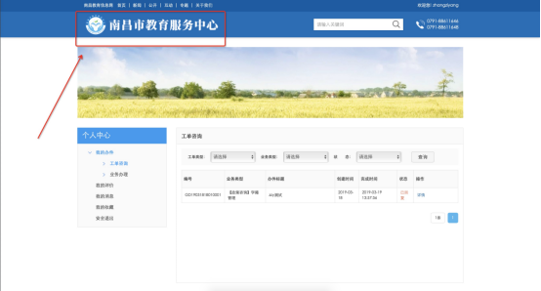
2、进入网站首页后点击【义务教育业务办理】，如下图：
3、进入办理义务教育业务办理，点击【办理中小学转入就学】--【立即办理】。
第三步：提交办理申请
按页面要求填写完整的内容，填写完成后点击【提交申请】。
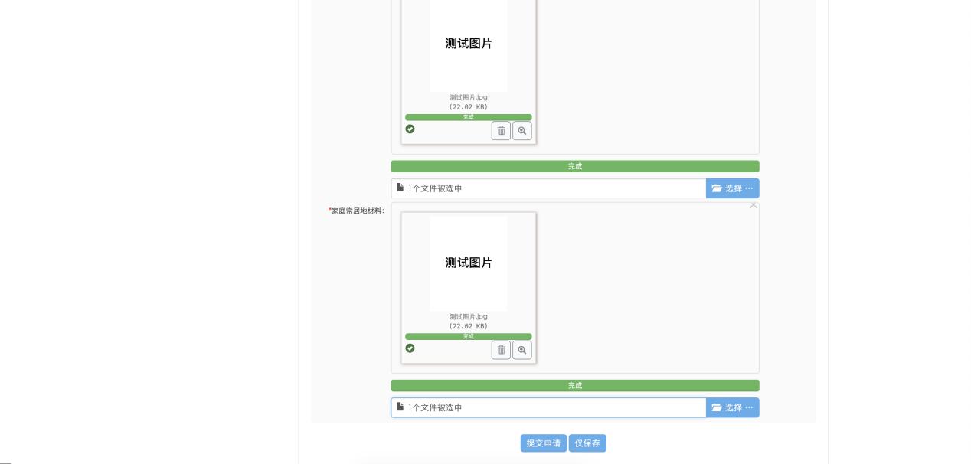
第四步：查看申请进度
1.点击用户中心-业务办理查看工单详情
2.点击详情-申请进度进行查看办理进度详情
温馨提示：
1.为维护学校正常教育教学秩序,学期中途不办理转学。义务教育阶段中小学起始年级的第一学期及毕业年级的第二学期,原则上不予办理转学手续。
2.民办义务教育学校自2022年起,暂停审批转入学生,符合转学条件的,由新建区教体局引导其转入公办义务教育学校就读。
3.如果符合转学条件的学生未超过学校接纳能力，则全部接受；如果符合条件的学生超过学校接纳能力，按教育行政部门有关文件明确的类别顺序依次接收，其他学生由区教体局统筹调剂。

